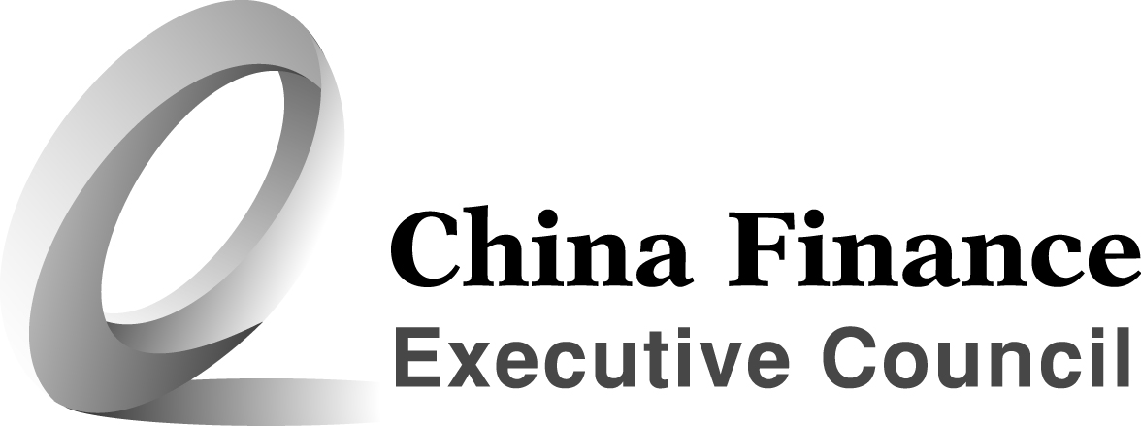
关于复混肥免征增值税的通知

内容分类： | 税务 | 时 效 性： | 失效
文 号： | 财税字[1995]70号 | 发文机关： | 财政部＼国家税务总局
发文日期： | 1995年8月16日 | 生效日期： | 1995年8月16日

各省、自治区、直辖市、计划单列市财政厅（局）、国家税务局：
根据国务院文件精神，经研究决定，自１９９５年１月１日起至１９９５年１２月３１日止，对以免税化肥为主要原料生产销售的复混肥免征增值税。现对复混肥免征增值税的有关问题通知如下：
一、本通知所述复混肥是指用化学方法或物理方法加工制成的氮、磷、钾三种养分中至少有两种养分标明量的肥料，包括仅用化学方法制成的复合肥和仅用物理方法制成的混配肥（也称掺合肥）。
二、本通知所述以免税化肥为主要原料，是指企业生产复混肥产品所用的免征增值税化肥成本占原料中全部化肥成本的比重高于７０％。免征增值税化肥是指企业外购或自产财税字（９４）００４号文件规定的免征增值税的化肥品种。
三、为简化手续，对本通知到达之日以前已计征入库的复混肥产品增值税税款，应从企业以后月份应纳增值税税款中抵减，应纳增值税税款不足以抵减的部分，在１９９５年底以前由当地税务机关办理退税。

